Министерство образования и науки Хабаровского края
Краевое государственное бюджетное
профессиональное образовательное учреждение
«Комсомольский-на-Амуре судомеханический техникум
имени Героя Советского Союза В.В. Орехова»
«КГБ ПОУ КСМТ»

Методическая разработка бинарного урока
по информатике и русскому языку на тему:
«Использование триггера при создании презентации»

Выполнила: Дёмышева Надежда Евгеньевна,
преподаватель информатики

г. Комсомольск-на-Амуре
2018
Методическая разработка урока по теме: «Использование триггера при создании презентации» предназначена для групп по профессии «Операционная деятельность в логистике». В приложениях содержатся задания, направленные на профессиональную деятельность.
Составители:
Н.Е. Дёмышева, преподаватель информатики
Рецензент:
С.А. Белинская, методист
Данная работа представляет собой комбинированный урок, целью которого является необходимость проверить полученные знания по программе Microsoft Power Point и продолжить изучение возможностей данного приложения.
На уроке имеют место элементы дистанционного обучения, которые способствуют проверке полученных ранее знаний. Методы обучения обеспечивают познавательную самостоятельную деятельность и интерес обучающихся через сотрудничество преподавателей и обучающихся.
В процессе урока используются различные формы организации познавательной деятельности учеников: фронтальная беседа, опрос, самостоятельная работа, лабораторно-практическая работа.
На уроке используется необходимое техническое оборудование: ПК, доска, мультимедиа проектор, экран
Методическая разработка может быть интересна как начинающим преподавателям, так и преподавателям со стажем.
ПОЯСНИТЕЛЬНАЯ ЗАПИСКА
В современном мире умение представить себя и свою работу очень важно, поэтому данная методическая разработка отражает потребности обучающихся в обучении создания мультимедиа объектов, которые могут успешно быть использованы на различных уроках как дополнительный материал.
Главная задача мультимедиа-презентации - удивить слушателя, заинтересовать его, вызвать нужную эмоцию и донести главные мысли до слушателя.
Поэтому целью урока «формирование знаний, умений и навыков использования триггеров в программе Microsoft Power Point, возможность практического применения полученных знаний» является упор на использование компьютерными технологиями и ориентация их на творческое и продуктивное использование данных технологий в своей учебной деятельности и в процессе самообразования. В связи с этим в курсе данной дисциплины тема «использование триггера при создании презентации» является актуальной.
Исходя из вышесказанного, цель методической разработки: на примере учебного занятия показать необходимость использования элементов дистанционного обучения
Соответственно, задачами методической разработки являются:
- Показать методы и формы обучения дистанционного обучения.
- Показать практическое применение разработанного материала.
Методы проведения: самостоятельная работа обучающихся через дистанционный метод обучения; фронтальная беседа, опрос; лабораторно- практическая работа, контроль преподавателя через программу, как метод дистанционного обучения; ПК на каждого обучающегося; контроль преподавателя, наглядность, использование информационно-коммуникационных технологий (мультимедийная презентация).
Организационные параметры: занятие проводится в рамках повторения знаний по приложению PowerPoint для дальнейшего изучения возможности программы. Рекомендуемое время занятия – 45 минут. Количество обучающихся – от 10 до 15.
Требования к материальному обеспечению: оборудование – мультимедиа-проектор, персональные компьютеры, экран, карточка обучающегося – лабораторно практическая работа.
Практическое применение: методическая разработка создана в помощь преподавателям дисциплине «Информатика» и предназначена для повышения качества проведения учебного занятия.
ТЕХНОЛОГИЧЕСКАЯ КАРТА УРОКА
Наименование учебной дисциплины: «Информатика»
Тема: «Использование триггера при создании презентации»
Группа: ОДЛ-16с
Преподаватель: Дёмышева Надежда Евгеньевна
Тип урока: комбинированный
Цель урока: формирование знаний, умений и навыков использования триггеров в программе Microsoft Power Point, возможность практического применения полученных знаний.
Задачи:
- продолжить знакомство обучающихся с объектами в программе Microsoft Power Point;
- освоить и закрепить основные возможности работы в программе Microsoft Power Point;
- развивать умение создания презентаций с триггерами для решения учебных, реальных и жизненных задач;
Формируемые компетенции:
ОК1. Понимать сущность и социальную значимость своей будущей профессии, проявлять ней устойчивый интерес.
ОК2. Организовывать собственную деятельность исходя из цели и способов ее достижения, определенных руководителем.
ОК3. Анализировать рабочую ситуацию, осуществлять текущий и итоговый контроль, оценку и коррекцию собственной деятельности, нести ответственность за результаты своей работы.
ОК5.Работать в коллективе и в команде, эффективно общаться с коллегами, руководством, потребителями.
ОК7.Брать на себя ответственность за работу членов команды (подчиненных), за результат выполнения зданий.
ОК8.Самостоятельно определять задачи профессионального и личностного развития, заниматься самообразованием, осознанно планировать повышение квалификации.
Учебно–методическое оснащение урока: компьютеры, интерактивная доска, мультимедиа проектор, раздаточный материал.
Образовательные ресурсы:
- М.С. Цветкова Информатика и ИКТ: учебник для нач. и сред. проф. образования/ М.: Издательский центр «Академия», 2017 г.
- Тестовый комплекс UTC 1.52
- Net Op Teacher
- Использование триггеров в презентации для создания заданий [Электронный ресурс] - Режим доступа: https://videouroki.net
- Мастер-класс «Создание триггеров в презентациях PowerPoint» [Электронный ресурс]- Режим доступа: http://www.uchportfolio.ru
- Создание триггеров в презентациях [Электронный ресурс]- Режим доступа: http://wiki.tgl.net.ru

Этап урока | Деятельность преподавателя | Деятельность обучающихся | Ожидаемый результат
1.Организационный момент (мотивация обучающихся к деятельности) | Подготовить обучающихся к работе на уроке (рабочее место, организация внимания).  Приветствие гостей и обучающихся. | Приветствие | Настрой на урок
2.Актуализация знаний | Проверить и проанализировать знания обучающихся по теме «Компьютерная презентация» | Выполнение теста за компьютером | Проверка знаний на ПК
3.Формулировка цели и задач урока (целеполагание) | - Работа с пиктограммой;  - Сравнительный анализ презентаций;  - Формулировка темы и цели урока, озвучивание задач. | - Работа с пиктограммой;  - Сравнение презентаций;  - Анализ материала по уроку. | - Диалог;  - Формулировка темы и цели урока;
4.Изучение нового материала | - Словарная работа (правописание слова «триггер»);  - Проверка домашнего задание (опережающее домашнее задание);  - Лексическая работа;  - Просмотр видеоматериала. | - Работа над правописанием;  - Выступление обучающегося по материалу урока;  - Формулируют лексическое значение слова «триггер»;  - Просмотр видеоматериала. | - Знакомство с триггером в приложении PowerPoint.  - Знакомство с алгоритмом создания триггера.
5.Практическая работа | Выдача раздаточного материала;  (Прокомментировать выполнение необходимого объема работы для получения той или иной оценки)  ПРИЛОЖЕНИЕ 1 | Самостоятельное выполнение лабораторно практической работы | Выработка у обучающихся первоначальных навыков в создании триггеров в приложении Power Point;
6.Подведение итогов урока | - Анализ усвоенного материала обучающимися полученных знаний в процессе выполнения лабораторно практической работы;  - Проверка выполнения лабораторно-практической работы.  (Выставление оценок за урок). | - Мини-выставка готовых работ обучающихся | Активная беседа
7.Формулировка домашнего задания | Формулировка домашнего задания | Запись задания на дом | Закрепление полученных знаний на уроке
8.Рефлексия | Выдача задания для анализа урока | Оценивание своих работ | Положительная оценка урока

ЗАКЛЮЧЕНИЕ
Проведение уроков с использованием дистанционного обучения, позволяет сформировать большой интерес к дисциплине и способствует развитию творческих возможностей обучающихся.
Основная задача, которую я ставила перед собой - дифференциация процесса обучения через использование элементов дистанционного обучения. Для решения этой задачи я включила в урок следующие формы работ:
- На этапе актуализации знаний используется проверка обучающихся
через универсальный Тестовый комплекс UTC 1.52. Что позволяет сэкономить время и моментально оценить уровень знаний обучающихся.
- На этапе объяснения используется видеоматериал, что позволяет сфокусировать внимание обучающихся на методике создания триггера. Также использование видеоролика развивает у обучающихся умение наблюдать и обобщать увиденное.
- На этапе практической работы используется программа NetOpTeacher, которая позволяет направлять обучающихся в процессе их работы, помогать им в случае необходимости, контролировать использование программы и оценивать уровень знаний.
Как показала практика, на таких занятиях неактивные обучающиеся, неуверенные в своих знаниях, включатся в работу сразу и эффект бывает положительным. На уроке обучающиеся в основном работают индивидуально с компьютером, оценка за лабораторно-практическую работу зависит от объёма выполненной работы.
СПИСОК ИСПОЛЬЗУЕМОЙ ЛИТЕРАТУРЫ
- Астафьева Н.Е., Гаврилова С.А., Цветкова М.С. Информатика и ИКТ: Практикум для профессий и специальностей технического и социально-экономического профилей: учеб. пособие для студ. учреждений сред. проф. образования / под ред. М.С. Цветковой. – М., 2017;
- ЦветковаМ.С. Информатика и ИКТ: учебник для нач. и сред. проф. образования/ М.:Издательский центр «Академия», 2017 г.
- Использование триггеров в презентации для создания заданий [Электронный ресурс] - Режим доступа: https://videouroki.net
- Мастер-класс «Создание триггеров в презентациях Power Point» [Электронный ресурс]- Режим доступа: http://www.uchportfolio.ru
- Михеева И.В. Информационные технологии деятельности: учеб. Пособие для студ. учреждений сред. проф. образования– М., 2017;
- Михеева И.В, Титова О.И. Информатика: учебник для студ. Учреждений сред. проф. образования – М., 2017;
- Михеева И.В, Титова О.И. Информатика. Практикум: учеб. пособие для студ. Учреждений сред. проф. образования – М., 2017.
- Создание триггеров в презентациях [Электронный ресурс]- Режим доступа: http://wiki.tgl.net.ru

ПРИЛОЖЕНИЕ №1
Лабораторно – практическая работа
«Использование триггера при создании презентации»

Цель: Формирование знаний, умений и навыков использования триггеров в программе MS PowerPoint, возможность практического применения полученных знаний.
Задание №1.Создайте слайд, согласно приведенного ниже образца.
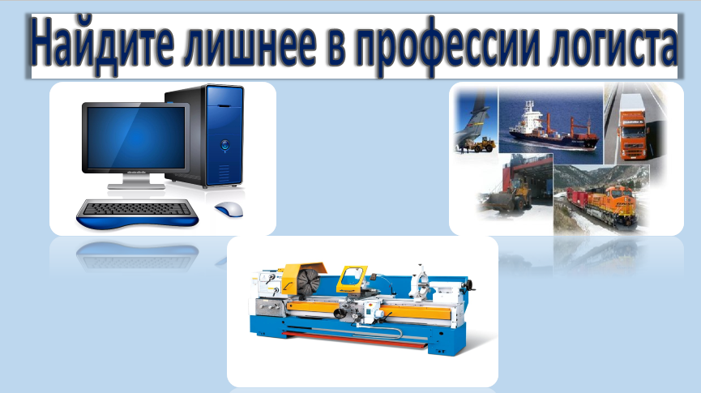
- Создаем новую презентациюMSPowerPoint2007.
- Создаем первый слайд с макетом «Только заголовок». В поле «Заголовок» вводим надпись: «Найдите лишнее в профессии логиста».
- Добавляем на поле слайда картинки с помощью Файл–>Открыть–> Рабочий стол–> Сеть –> Первый курс –>ЛПР_Триггеры
- Для каждого из объектов поочередно примените следующие действия:
4.1. Выделить объект (изображение «компьютер») –>перейти во вкладку Анимация –>Выбрать командуНастройка анимации –>Добавить эффект Выделение –>Другие эффекты–>Прозрачность.
4.2. Выделить объект (изображение «виды транспорта») –>перейти во вкладку Анимация –>Выбрать команду Настройка анимации –>Добавить эффект Выделение –>Другие эффекты–>Прозрачность.
4.3. Выделить объект (изображение «токарный станок») –>перейти во вкладку Анимация –>Выбрать команду Настройка анимации –>Добавить эффектВыход–>Другие эффекты –> Исчезновение.
5. На панелиНастройка анимации примените следующие действия для каждогоэффекта объектов:
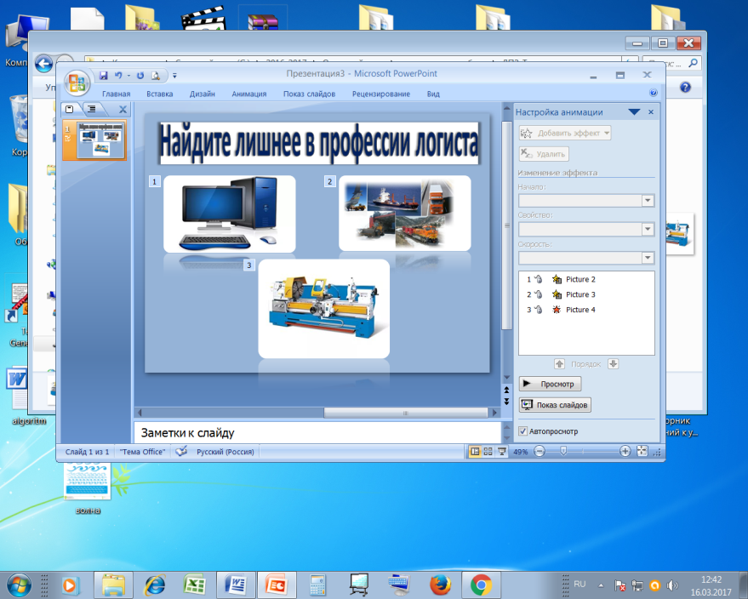
Панель Настройка анимации
5.1. Выделить объект «Компьютер»–>на панели Настройка анимации открыть свойства
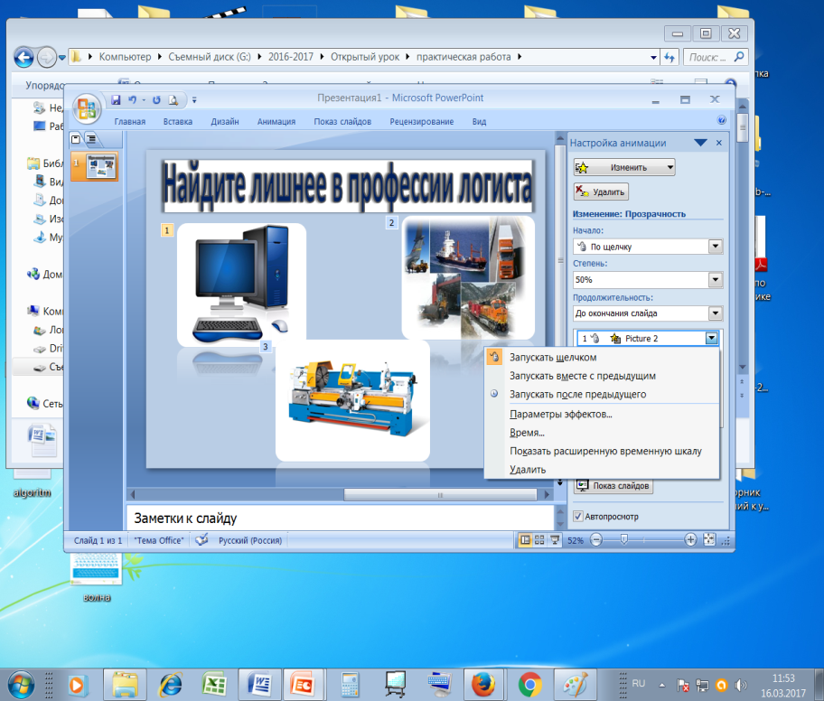

5.2. Выбрать команду Параметры эффектов…
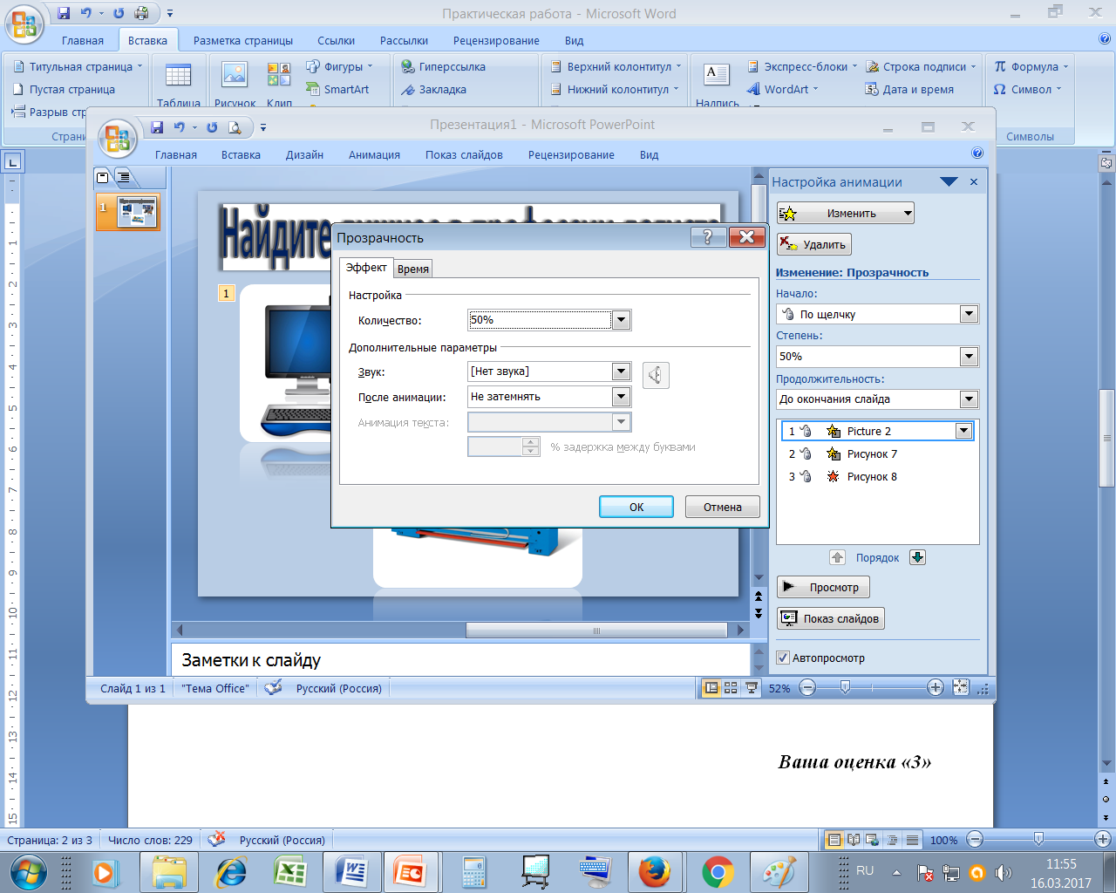

5.3. Во вкладке Время выбрать Переключатели–> Начать выделение эффекта при щелчке и выбрать Рисунок 2(изображение «Компьютер»).

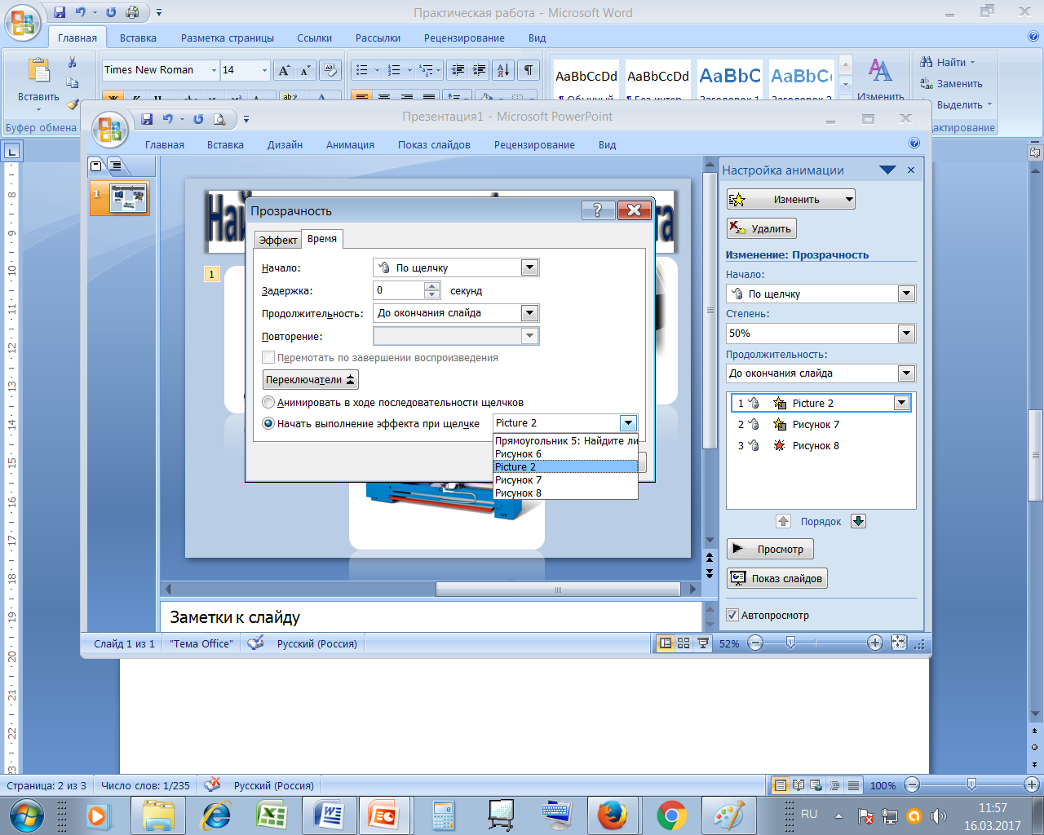
5.4. Примените действия с5.1. – 5.3. к остальным эффектам объектов (изображения: «Виды транспорта», «Токарный станок»).
6. Просмотрите презентацию, нажав клавишу F5.
Ваша оценка «удовлетворительно»
Задание №2: Создайте следующий слайд, согласно приведенного ниже образца. Примените к данным объектам эффекты: пути перемещения и триггеры.

Ваша оценка «хорошо»
Задание №3: Создайте слайд согласно образцу с использованием триггера выбора правильного ответа.
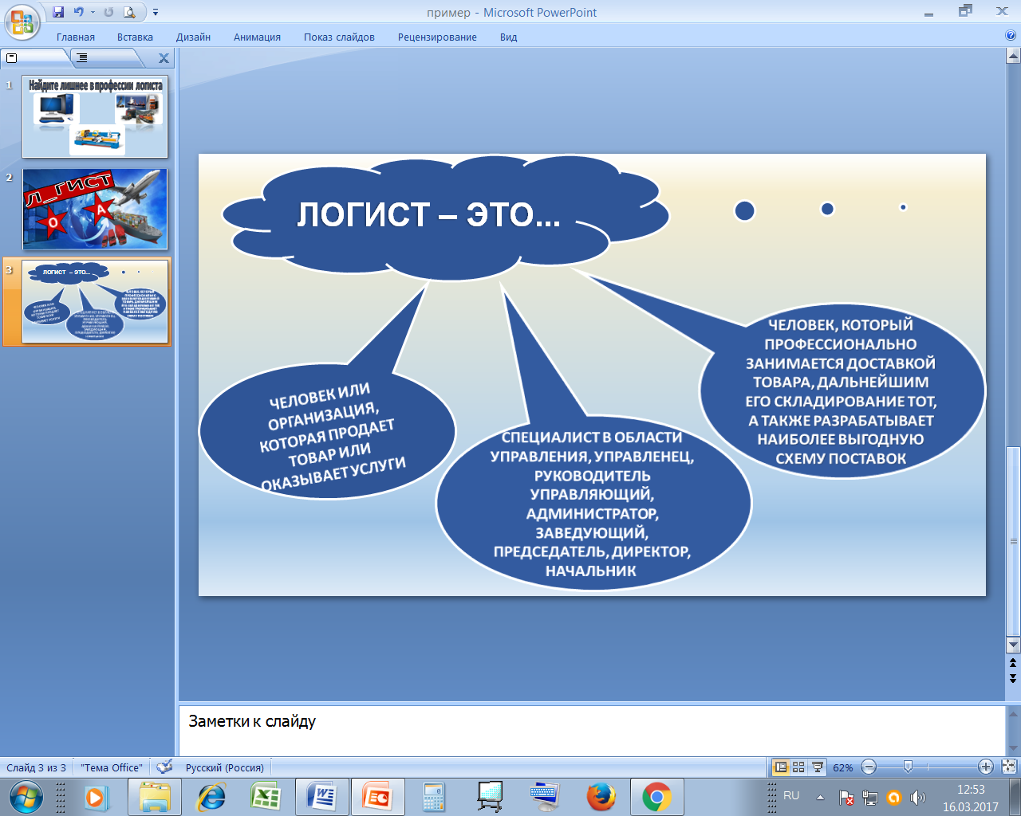
Ваша оценка «отлично»
Примечание: работу сохраните в папке Сеть –>ОДЛ-16с–> ФИО.

